RÉGLEMENT INTÉRIEUR
ÉCOLE CHARLES-PÉGUY
2022-2023

Nous abordons une nouvelle année que nous souhaitons à tous bonne et enrichissante.

Rendre les enfants toujours plus curieux et créatifs au sein d'un programme scolaire chargé, susciter tout esprit d'initiative ou de responsabilité dans un climat de respect, permettre aux élèves de se prendre en charge et de s'organiser dans leur travail, sont quelques-uns des aspects du projet éducatif de l'école.
Pour cela, nous avons besoin de toute votre collaboration mais aussi de toute votre confiance dans un climat de dialogue constructif.

Voici quelques points importants que nous vous demandons de lire attentivement en ce début d'année.

- TRAVAIL ET RÉSULTATS SCOLAIRES

Les élèves dès le CP, rapportent chaque vendredi leurs cahiers sur lesquels ont été faits des travaux de français ou de mathématiques. Les cahiers doivent être signés puis rapportés le lundi matin.
Des évaluations sont faites régulièrement tout au long du trimestre, pour apprécier le niveau d’acquisition des élèves et devront être signées.
A la fin de chaque trimestre (décembre, avril, juin) un bulletin est remis aux familles. Il porte des appréciations sur les différentes matières et sur le comportement de l’élève.

- LIAISON ECOLE /FAMILLE

Chaque enfant a un cahier de liaison jaune qui est destiné à servir de lien entre l’école et la famille. Il contiendra les circulaires envoyées aux familles. Les parents devront le vérifier tous les soirs. Chaque enfant devra toujours le conserver avec lui et le faire signer. Si vous désirez rencontrer le professeur de votre fille, vous devez mettre un mot sur ce cahier.
Les dates des journées pédagogiques vous seront fixées dès la rentrée.

- VIE COLLECTIVE

Une grande importance est attachée aux rapports entre les élèves et les membres de la Communauté scolaire, quelle que soit leur fonction dans l’école, enseignants, surveillants, personnel administratif et de service : respect, politesse, exactitude …
Ecole-Collège-Lycée Charles-Péguy – Etablissement privé sous contrat d’association – SIRET 78550084400010
216 avenue Henri Barbusse 93000 Bobigny – 01 48 30 31 82 - http://charles-peguy-bobigny.fr
Tout manquement au règlement ou au respect des personnes donnera lieu à une sanction proportionnée à la transgression : retenue, avertissement, exclusion temporaire, conseil d’éducation ou conseil de discipline.
Les élèves sont responsables de l’ordre des locaux et du matériel mis à leur disposition (livres, documents, matériel). Toutes dégradations matérielles seront facturées 5€.
Tous les élèves portent obligatoirement une blouse d’uniforme qui doit être marquée en blanc à leur nom, sur le devant en haut à gauche de la blouse.
RÉGLEMENT INTÉRIEUR
ÉCOLE CHARLES-PÉGUY
2022-2023

Les élèves doivent marquer à leur nom en toutes lettres, les vêtements, les livres et objets divers qui leur appartiennent.

Une tenue simple et adaptée à l’école est exigée. Ne sont pas autorisés : jogging, pantalon troué ou déchiré, chaussures compensées ou à talons, vêtement trop court, épaules dénudées, crop tops.

Les vêtements non récupérés à la fin du trimestre seront donnés à des œuvres caritatives.

Les élèves ne doivent avoir ni argent, ni bijoux, ni jouet, ni parapluie. Ces objets seront confisqués et restitués aux parents. Nous n’autorisons ni maquillage, ni tatouage, ni vernis à ongles, ni cheveux ou mèches teints et nous demandons que les cheveux soient attachés. L’usage du portable est interdit dans l’enceinte de l’école. Il doit être remis à Madame Bertheau ou Madame Habert dès l’entrée dans l’école. L’école n’est en aucun cas responsable en cas de perte, de vol ou de casse.

Pour responsabiliser les enfants et par mesure de sécurité il est interdit de remonter dans les classes, si l’enfant a oublié ses affaires.

Un enfant ne peut sortir seul ou accompagné d’une tierce personne que s’il a remis une autorisation écrite de ses parents dans le cahier de liaison.
En cas d’imprévu, merci de prévenir l’école par téléphone et de confirmer le changement par courriel :
v.habert@charlespeguybobigny.fr

NOUS VOUS DEMANDONS DE RESPECTER LE STATIONNEMENT AUTORISE, DE NE PAS STATIONNER SUR LES TROTTOIRS ET D’ACCOMPAGNER VOTRE ENFANT ENTRE LA VOITURE ET LA GRILLE DE L’ECOLE. LA SORTIE DES CM2 SE FERA PAR LA PETITE PORTE A 16H30.

- GOÛTER

Les élèves peuvent apporter une collation qu’elles mangent à la récréation du matin mais cette collation ne doit pas être trop copieuse, conformément aux directives de l’Education Nationale (fruit, compote à boire, laitage, barres de céréales). Par ailleurs elles ne doivent pas apporter à l’école de bonbons, chewing-gum, sucreries, chips et nouilles.

Les élèves qui vont à l’étude peuvent apporter un goûter qu’elles n’ouvriront qu’à 16h30.
RÉGLEMENT INTÉRIEUR
ÉCOLE CHARLES-PÉGUY
2022-2023

- DEMI-PENSION

Tous les enfants mangent tout ce que comporte le menu. Nous insistons pour que les enfants ne gaspillent ni le pain, ni les aliments et terminent ce qui est dans leur assiette.

En cas de régime fixé par le médecin, il est indispensable de remettre un certificat médical à Madame Bertheau, indiquant avec précision les aliments contre-indiqués.

Externe : l’élève quitte l’établissement à 11h40 et revient à partir de 13h15.

- ETUDE

Une étude est organisée de 17h00 à 17h55 à l’école primaire. La sortie a lieu entre 17h55 et 18h00.

- ASSIDUITE-ABSENCE

Toutes les sorties sur le temps scolaire sont obligatoires et sont annoncées à l’avance aux parents.
En cas de maladie ou d’absence imprévue, la famille avertit l’école le jour même avant 10h00 pour une absence du matin et avant 14h00 pour une absence de l’après-midi soit par téléphone (01 48 30 31 82) soit par courriel v.habert@charlespeguybobigny.fr. Les parents désirant venir chercher le travail et le matériel nécessaires doivent le préciser au moment de l’appel du matin. Ils seront disponibles, si besoin pour le cycle 3, à 16h30. L’élève présentera à son retour une déclaration d’absence écrite, datée, motivée et signée des parents en plus de l’appel téléphonique. Un certificat médical est exigé si l’absence s’est prolongée au-delà de 3 jours.

NB : Nous sommes professionnellement tenus de signaler aux instances de l’éducation nationale les enfants qui ont, sur un mois, plus de quatre demi-journées d’absences non justifiées par écrit ou un problème familial grave.

Nous vous demandons d’éviter de prendre des rendez-vous médicaux sur le temps scolaire.

Toute absence exceptionnelle doit faire l’objet d’une demande motivée sur le cahier de liaison à Madame Bertheau ainsi qu’au professeur de la classe.

RÉGLEMENT INTÉRIEUR
ÉCOLE CHARLES-PÉGUY
2022-2023

- RETARDS

Par respect du travail de chacun et pour l’apprentissage d’une vie sociale, il est indispensable d’arriver à l’heure à l’école et de respecter les dates de vacances. Des retards récurrents pourront être sanctionnés.

Tout départ anticipé ou retour différé donnera lieu à une retenue (le samedi matin). Nous ne donnons pas le bulletin de fin de trimestre à une élève qui part avant la date fixée.

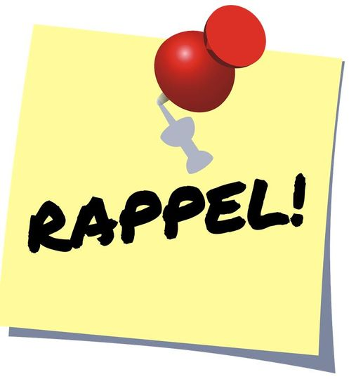
Nous vous demandons de ne pas envoyer en classe les enfants malades ou fiévreuses même les jours d’évaluation, aucun travail sérieux ne pouvant se faire dans ces conditions.
L’équipe éducative n’est pas autorisée à délivrer des médicaments aux élèves qu’elle que soit la nature (en particulier l’aspirine et ses dérivés).

J’ai pris connaissance et accepte le règlement intérieur de l’école Charles-Péguy.
À : ………………………………………. Le : / / 2022

Signatures :

Du père  (ou du responsable légal) | De la mère  (ou du responsable légal) | De l’élève

